1.下载Zookeeper安装包

<https://mirrors.tuna.tsinghua.edu.cn/apache/zookeeper/zookeeper-3.4.10/>

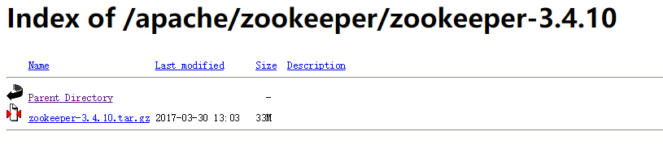

2.zookeeper集群规划

|  |  |  |
| --- | --- | --- |
| 主机名称 | IP | 部署软件 |
| node01 | 192.168.183.100 | zookeeper |
| node02 | 192.168.183.101 | zookeeper |
| node03 | 192.168.183.102 | zookeeper |

一共部署三台机器，每台机器启动一个zookeeper进程

3.使用root用户分别登录三台机机器

切换到hadoop用户

su hadoop

进入到hadoop用户的家目录下

cd /home/hadoop

创建apps目录用于存放所有以后需要安装的软件

mkdir apps

进入到apps目录

cd ./apps

4.上传zookeeper安装包

使用rz命令上传zookeeper安装包

5.解压安装包

tar -zxvf zookeeper-3.4.10.tar.gz

退出hadoop用户切换到root用户，输入exit按回车

6.创建软连接

使用root用户操作

语法：ln -s 源路径 软连接路径

ln -s /home/hadoop/apps/zookeeper-3.4.10 /usr/local/zookeeper

7.修改环境变量

使用root用户操作

vim /etc/profile

export JAVA_HOME=/usr/local/jdk

export ZOOKEEPER_HOME=/usr/local/zookeeper

export PATH=$PATH:${ZOOKEEPER_HOME}/bin:${JAVA_HOME}/bin

8.重新编译环境变量

使用root用户操作

source /etc/profile

9.修改zookeeper软链接属主为hadoop

使用root用户操作

chown -R hadoop:hadoop /usr/local/zookeeper

10.切换到hadoop用户

su hadoop

11.修改zookeeper配置文件

cd /usr/local/zookeeper/conf

拷贝样例配置文件并重命名zoo.cfg

cp zoo_sample.cfg zoo.cfg

编辑zoo.cfg文件

vim zoo.cfg

添加内容

dataDir=/usr/local/zookeeper/data #快照文件存储目录

dataLogDir=/usr/local/zookeeper/log #事务日志文件目录

#注意node01、node02、node03是安装zookeeper的主机名，根据自己的虚拟机自行修改

server.1=node01:2888:3888 (主机名, 心跳端口、数据端口)

server.2=node02:2888:3888

server.3=node03:2888:3888

12.创建data、log目录,只有hadoop用户具有写权限

在/usr/local/zookeeper目录下创建

mkdir -m 755 data

mkdir -m 755 log

13.在data文件夹下新建myid文件，myid的文件内容为该节点的编号

cd data

创建myid文件

touch myid

添加编号1

echo 1 > myid

14.通过scp将安装包拷贝到其他两个节点node02和node03的/home/hadoop/apps目录下，提前在node02和node03创建好/home/hadoop/apps目录

scp -r /home/hadoop/apps/zookeeper-3.4.10 hadoop@node02:/home/hadoop/apps

scp -r /home/hadoop/apps/zookeeper-3.4.10 hadoop@node03:/home/hadoop/apps

分别创软链接参考步骤6和添加环境变量参考步骤7，步骤8，步骤9

15.修改其他节点的myid

node02的myid文件内容是2

node03的myid文件内容是3

16.启动

/usr/local/zookeeper/bin/zkServer.sh start

关闭命令

/usr/local/zookeeper/bin/zkServer.sh stop

查看zk状态

zkServer.sh status